Facturation RI
Gestion des PAVs dans PHASEO

Document d’installation



Créée par | Bertrand MEDINA | 3 octobre 2018 | Applicable sur PHASEO8.8
Modifié par

Sommaire

Consultation des dépôts en PAVs 2
Affichage des dépôts en PAV pour un usager 4
Configuration des points d’apport volontaire 5

Consultation des dépôts en PAVs
L’intégration des dépôts en PAVs est automatique.
Généralement, l’intégration des dépôts est effectuée une fois par jour la nuit.
Les dépôts effectués pendant une journée sont consultables le lendemain sur PHASEO.
Les dépôts et les incidents rencontrés lors des dépôts sont consultables avec cette recherche.
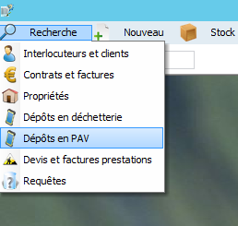

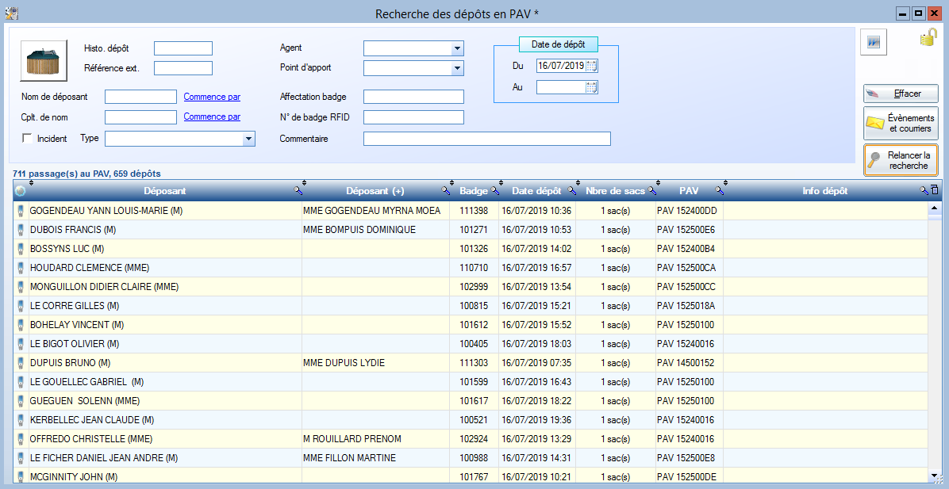

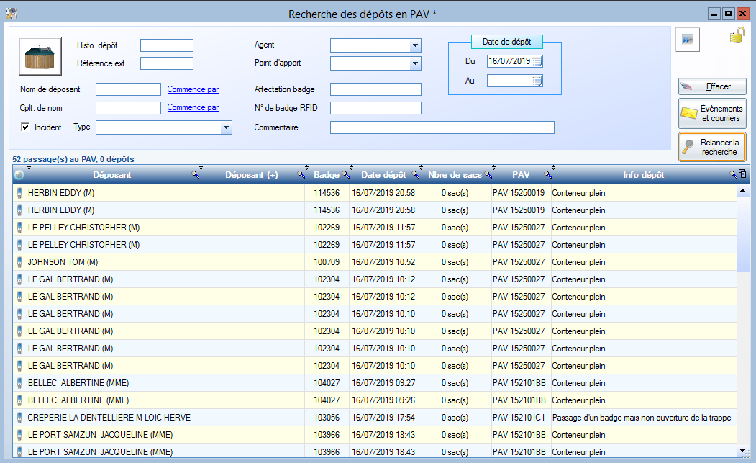
Cochez la case « Incident » pour voir les usagers qui ont rencontrés un incident lors de leur dépôt.

Si vous souhaitez générer des courriers pour certains incidents, sélectionner les incidents en utilisant la liste déroulante « Type ».
Cliquez ensuite sur « Evenements et courriers » en haut à droite de la fenêtre.
Vous pourrez alors générer des courriers en masse pour tous les passages aux PAV sélectionnés.
Cet écran permet d’accéder directement aux dépôts d’un usager.
Cliquez sur la première icône du tableau pour voir l’historique des dépôts en PAV d’un usager et d’une propriété

Affichage des dépôts en PAV pour un usager

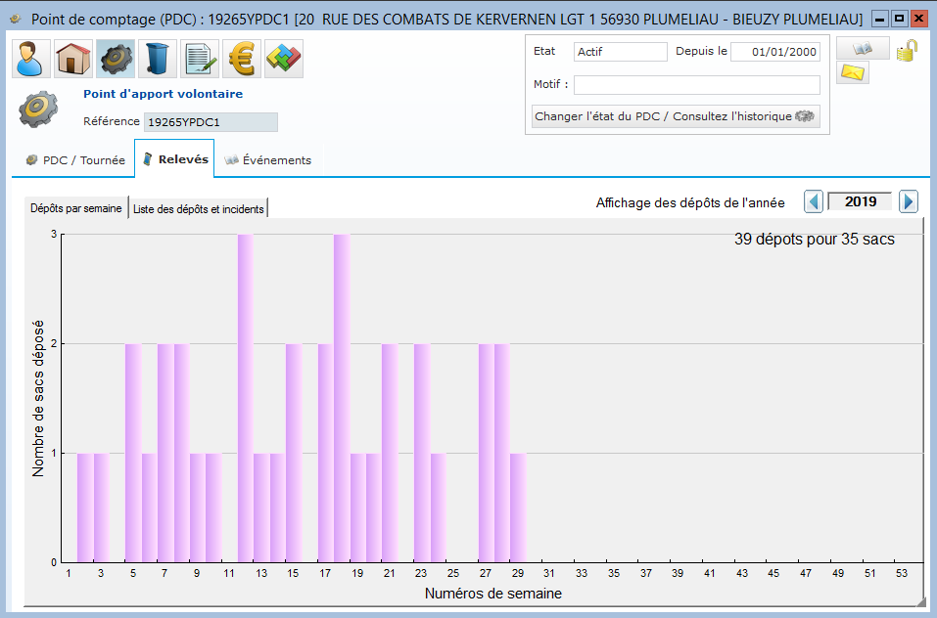

Le 2ème onglet permet de voir le détail des dépôts et les incidents rencontrés.
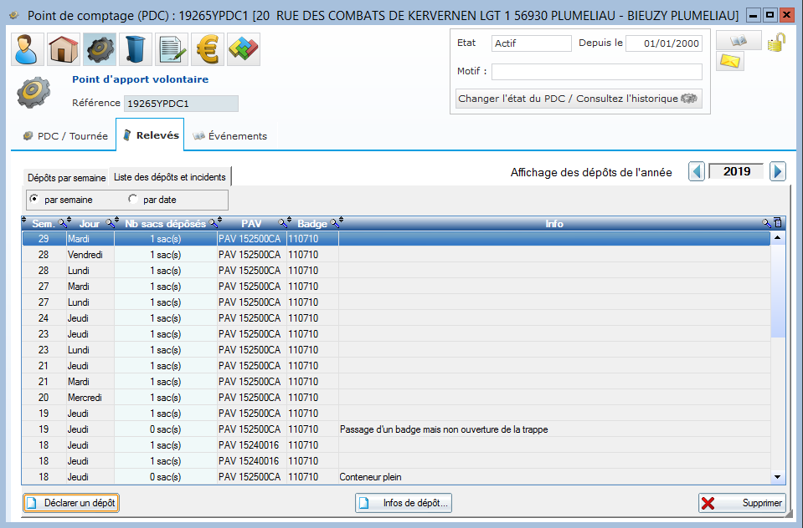

Attention :
L’historique présente correspond à une propriété.
En cas de changement de locataire, cet écran présente l’historique des dépôts des usagers successifs.

Configuration des points d’apport volontaire

Le nom de chaque point d’apport volontaire est modifiable.
Utilisez le module d’exploitation de PHASEO pour faire cette modification.
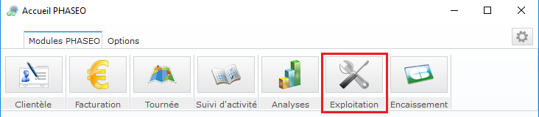

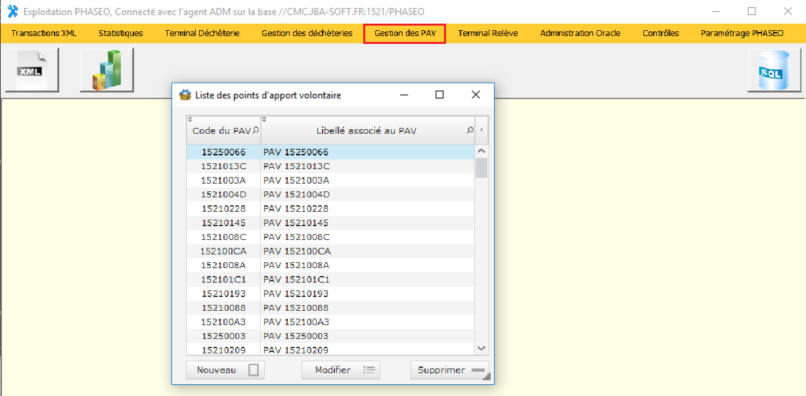

Double-cliquez sur la ligne ou cliquez sur « Modifier ».
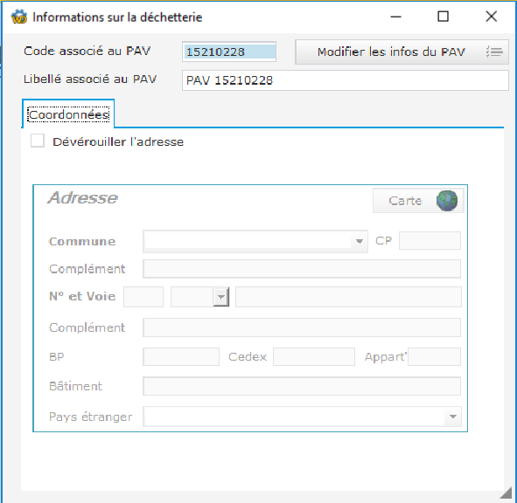

Validez la modification avec le bouton « Modifier les infos du PAV ».
Vous pouvez également renseigner l’adresse où le PAV est implanté.

